**INSTITUTO INFNET**

**ESCOLA SUPERIOR DE TECNOLOGIA DA INFORMAÇÃO**

**GRADUAÇÃO EM GESTÃO DE TECNOLOGIA DA INFORMAÇÃO**



**INFRAESTRUTURA EM NUVEM PUBLICA**

**ETAPA 8**

**ALUNO: FABRICIO BONZI**

**MATRÍCULA: 13428133757**

**E-MAIL:** [**fabricio.silva@al.infnet.edu.br**](mailto:fabricio.silva@al.infnet.edu.br)

**TURMA: GTI – Noite**

# Sumário

Sumário 2

1. Introdução 3

2. Objetivo 3

3. Justificativa 3

4. Tarefa 3

# Introdução

Este trabalho nos propõe criar um minimundo e nele aplicar todos os conceitos de Fundamentos de Cloud pública voltada ao cenário Amazon AWS

# Objetivo

Esse teste tem o intuito de aferir o conhecimento adquirido até o presente momento na disciplina Projeto de Bloco - Arquitetura de Infraestrutura de Aplicações

# Justificativa

Tais conhecimentos servirão de alicerces para conhecer as funcionalidades dos diversos tipos de produtos Amazon AWS

# Tarefa

Faça upload de uma versão inicial do capítulo 3/Implementação de seu Projeto de Bloco.

Você deve contemplar:

* Referências dos downloads e/ou versões de todos os componentes da solução implementada.
* Todos os passos/capturas de tela de implementação de sua infraestrutura de virtualização.
* Todos os passos/capturas de tela de configuração de sua aplicação.
* Uma captura de tela de sua aplicação em funcionamento.

A entrega deve ser feita no Moodle em um documento pdf.

## Referências dos downloads e/ou versões de todos os componentes da solução implementada.

Aplicação: GLPI – Comunidade e correção de bugs

Informações sobre como o projeto da aplicação aceita requisições de desenvolvimento e correção de bugs estão presentes no site do GLPI project na sessão “Community”( <http://glpi-project.org/community/>) e no forum onde há diversas categorias de ajuda e desenvolvimento. (<http://forum.glpi-project.org/>)

Além do site oficial, podemos também encontrar bastante material para customizar o código fonte do GLPI no GitHub no repositório “glpi-project” ( <https://github.com/glpi-project/glpi>)

Nosso Repositório no GitHub - fbonzi/projetobloco

<https://github.com/fbonzi/projetobloco>

Servidor Web – Instalação

Aplicação Apache2 – Instalação via repositório com o comando “sudo apt-get install apache2”

Servidor de Aplicação - Instalação

Instalação do Container do GLPI na versão 9.1.6 através do Docker pelo repositório do Github - <https://github.com/DiouxX/docker-glpi>

Configuração do ambiente de computação na nuvem será realizado pelo console AWS Management Console - <https://console.aws.amazon.com/?nc2=h_m_mc>

## Todos os passos/capturas de tela de implementação de sua infraestrutura de virtualização.

Nesta etapa vamos documentar o processo de criação do ambiente na Amazon AWS

**Criando os servidores Web e Aplicação - EC2**

Definindo o SO utilizado em todos os servidores.

Um par de chaves foi criado para garantir a segurança das VM’s

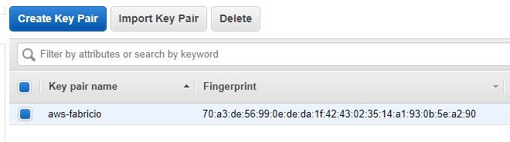

Criação das VM’s

Detalhes da criação da criação como o SO, tipo e o Security group utilizados nas duas máquinas.

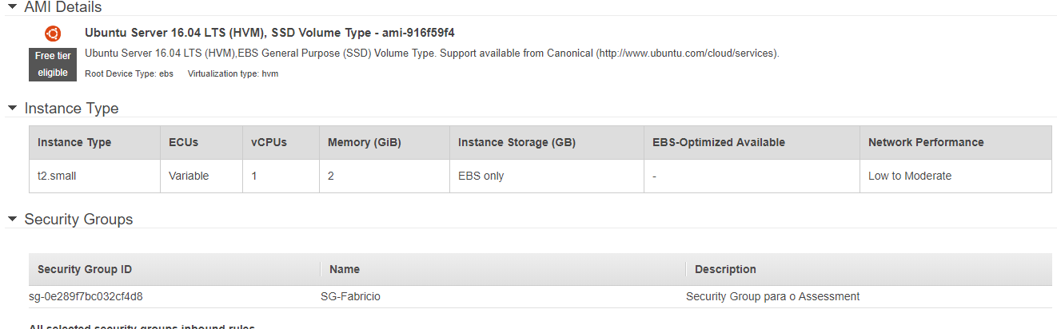

Dashboard com todas as VM’s criadas e suas respectivas zonas de disponibilidade.

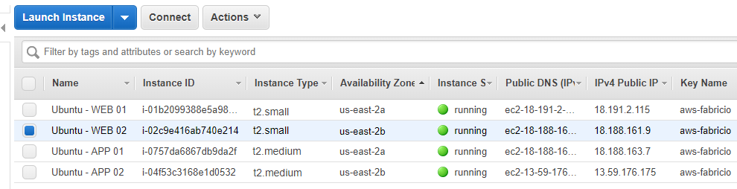

**Criando IAM Roles para EC2 e RDS**

Usuário “Gerencia_EC2” para atuar somente nas VM’s

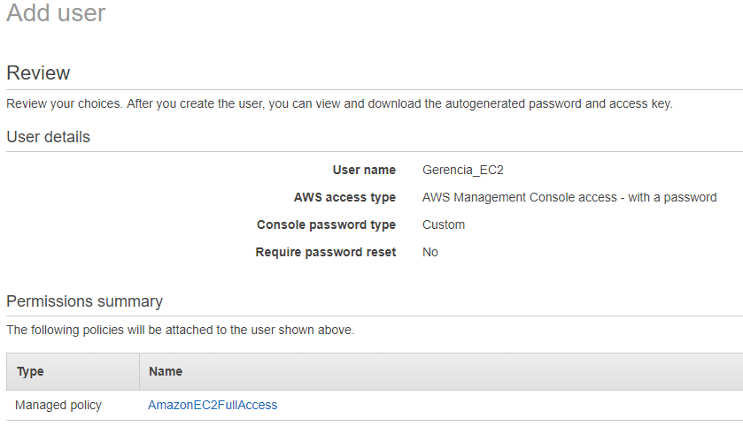

Usuário “Gerencia_RDS” para atuar somente no Banco de dados

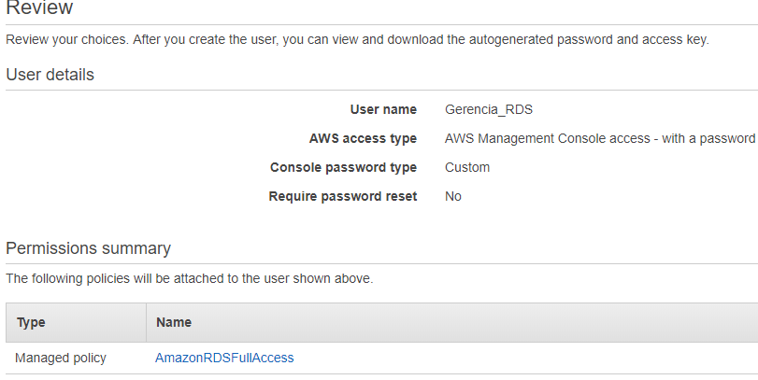

**Criando uma instancia de banco MySQL Multi AZ**

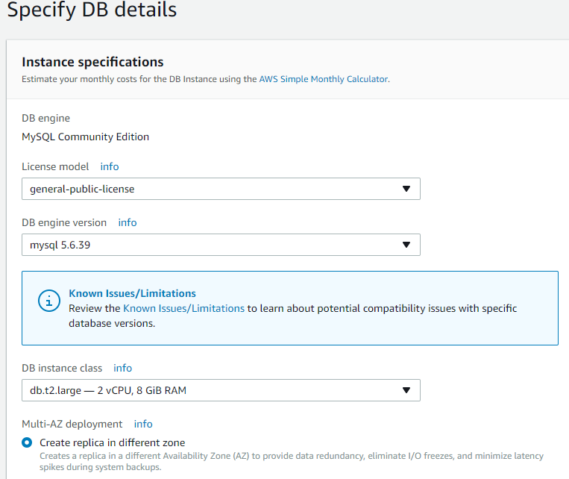

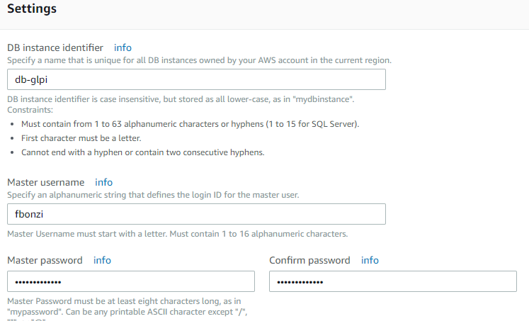

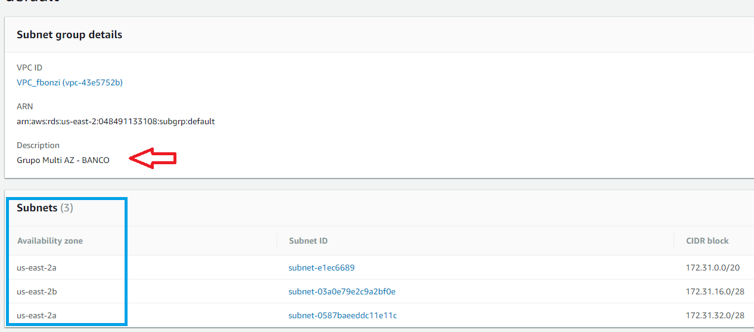

**Criação de um datacenter virtual contendo duas sub-redes, cada qual em uma zona de disponibilidade diferente.**

Criando VPC

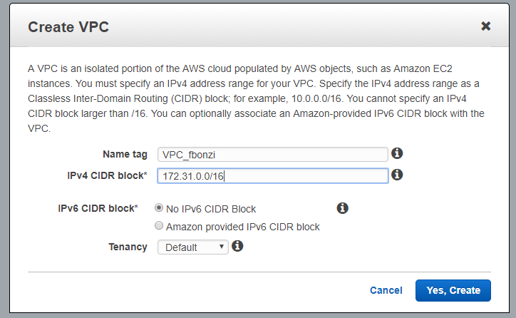

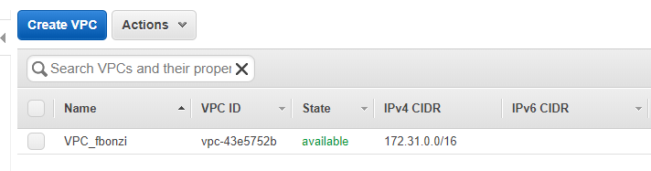

Criando as duas subredes cada uma em uma zona diferente conforme solicitado.

Zona “us-east-2a”

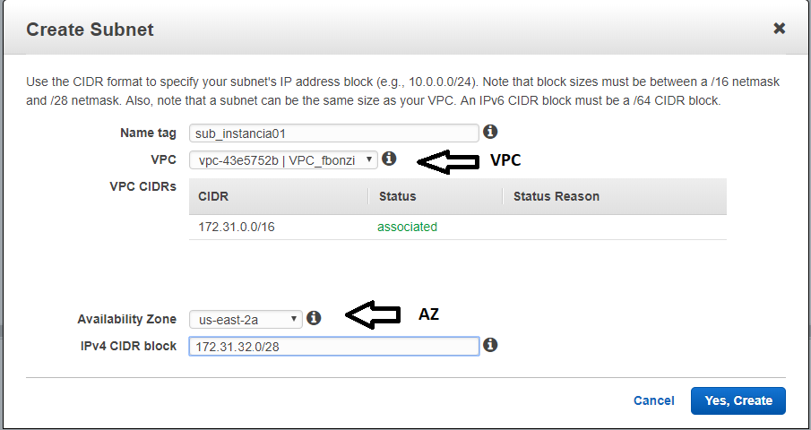

Zona “us-east-2b”

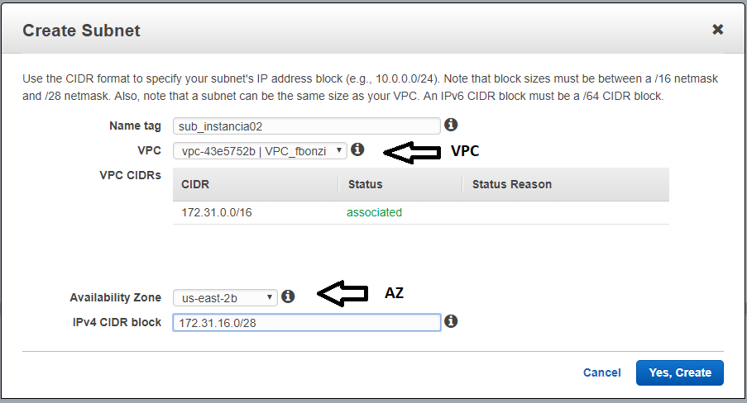

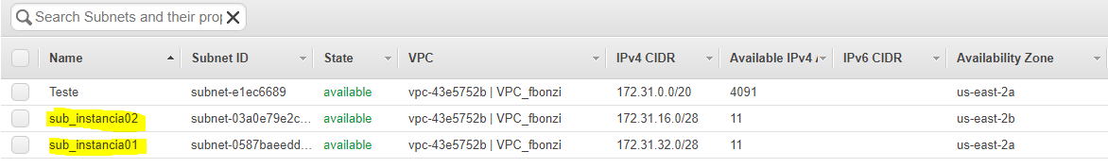

Gateway para acesso externo das VM’s

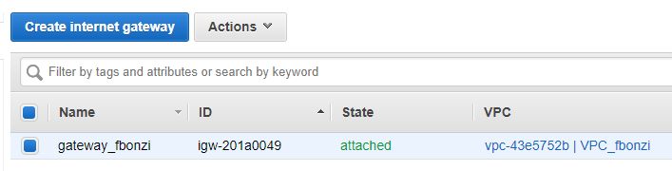

**Resumo da rede após a criação do VPC, Subnets e Gateway**

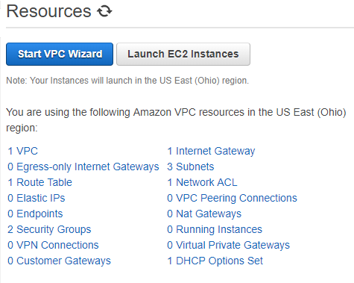

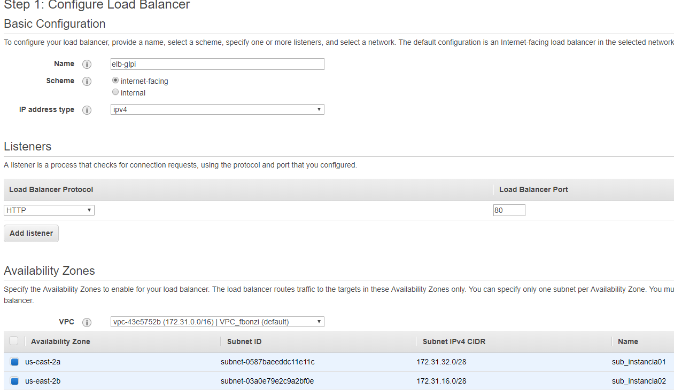**Configurando um load balancer apontando para a porta 80 das instâncias Web criadas.**

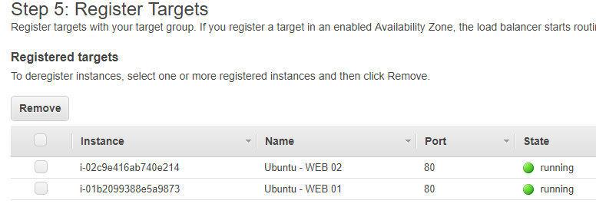

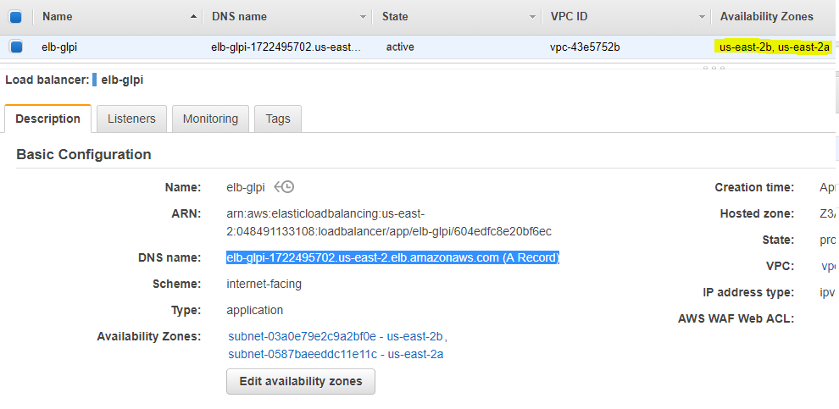Elb-glpi criado.

## Todos os passos/capturas de tela de configuração de sua aplicação.

Instalação do servidor web

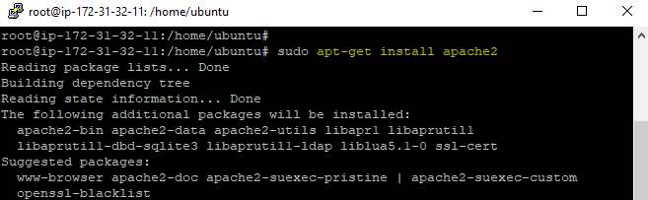

Instalação da aplicação GLPI via container Docket

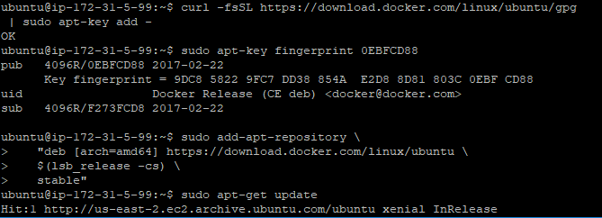

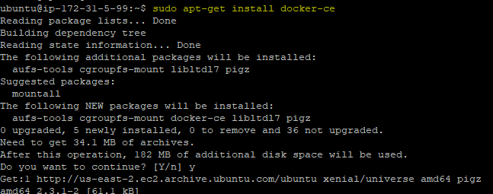



## Uma captura de tela de sua aplicação em funcionamento.

